580 | Appuntamento settimanale con la  metafisica realistico integrale
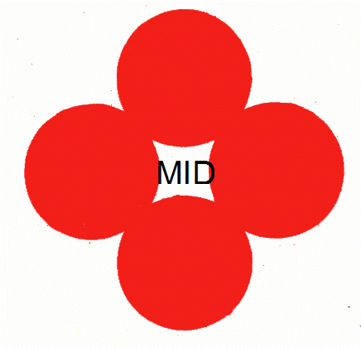 | 9 – Natura e funzioni dell’ideologia
www.nuovacostruttivita.it  E-mail: roberto@dntt.it | L'ideologia così prospettata viene a coincidere con una realtà massiccia e ben qualificata, che conferisce alla parola «ideologia» un significato ben definito:ideologia come anima della prassi costruttiva della nuova società dinamica. Essa va intesa come anima a valore ontologico: anima ontologico-dinamica, e non semplicemente anima logica, etica, o

« ideale », e nemmeno « religiosa »,anche se poi si esprime logicamente ed eticamente.L'ideologia quindi, come anima della prassi, è anima ontologica che entra in sintesi ontologica con la prassi e con la stessa società dinamica, cementandone la costruzione e cementandosi nella costruzione. Per capire di più il valore ontologico-dinamico dell'ideologia bisogna appellarsi alla realtà ontologica della prassi, come « energia selvaggia » immanente alla stessa realtà storica diventata dinamica che porta dentro di sè una incomprimibile spinta autocostruttiva che la doma e la incanala, la mobilita in una data costruzione, dandole un progetto.. In concreto l'ideologia viene a identificarsi con la stessa prassi in quanto animata e mobilitata. Accenniamo a qualche altra sua funzione: la funzione illuminatrice, culturale, mobilitante, e liberante. Come l'anima umana rende effettivamente possibile il vivere e l'agire umano della persona illuminandoli, così l'ideologia come anima rende effettivamente possibile il vivere e l'agire della società, con più precisione la vita-azione di essa come prassi, illuminandola. Funzione illuminante efficace, perché immanente alla prassi. Ma « illuminante » con la dialettica immanente all'ideologia stessa, e con la cultura emanante da essa.
Si è già accennato al fatto che l'ideologia come anima della prassi è la nuova matrice culturale, primaria e derivata, della nuova epoca storica dinamica, sostitutiva della stessa matrice culturale religiosa (quando si tratta della funzione culturale delle ideologie ateo-materialiste), o in aggiunta alla medesima (quando si tratta della funzione culturale dell'ideologia dinontorganica vera, e perché vera, anche « ideologicamente » cristiana).
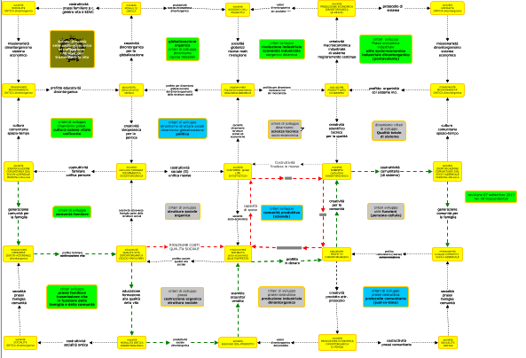
La funzione culturale dell'ideologia, innestandosi nella sua funzione di matrice culturale di cui è espressione illimitata, assume un'importanza determinante, e si risolve in una forza irresistibile. Non c'è « cultura critica » in contrario che la smonti o la blocchi. Non si smonta teoricamente, perché non è tanto questione di semplice cultura, bensì di matrice culturale. Finché questa rimane, la cultura rinasce. Né si sblocca praticamente, perché la cultura diventa « autocoscienza» della prassi; per sbloccarla quindi bisognerebbe bloccare la prassi. Cosa possibile soltanto attraverso il lancio di un'altra ideologia e un'altra prassi ideologica.
Come si può intuire, il problema è assai grave, complessissimo, ed assume proporzioni enormi, poiché l'ideologia e la stessa prassi ideologica, piaccia o non piaccia, è conglobante, totalizzante. Abbraccia tutto e va alla radice di tutto: come la religione, che sostituisce o alla quale si affianca, per la rovina o la salvezza dell'umanità.
Ma passiamo alla funzione « mobilitante ». L'ideologia, come anima della prassi, come matrice culturale, mobilita. Mobilita la prassi, la cultura, la politica, le persone singole o raggruppate in schieramenti diversi. Si tratta di una mobilitazione che invade tutto, ma che interessa soprattutto la politica. La politica oggi pel fatto stesso che dev'essere la scienza e la tecnica della costruzione della nuova società dinamica a tutti i Iivelli, se non è spalleggiata da una forte mobilitazione ideologica è già condannata in partenza. Catholici discant!
(segue)
Comunicare è facile!!!! Clicca sull'azzurro!
Vuoi segnalare un nuovo indirizzo tuo o di qualche interessato? roberto@dntt.it
Desideri essere lasciato in pace? Roberto.Roggero@poste.it
Hai suggerimenti da dare? Oppure hai bisogno di chiarimenti, informazioni, arretrati, libri,... ? info@lucacipriani.it

